科研秘书初步形式审查要点

一、项目基本情况
1.成果有无涉密： 必须选无□；
2.项目起止时间：
申报发明奖、进步奖、推广奖的：完成时间须填：2022年10月31日之前的时间；
申报自然奖的：完成时间须填：后面5篇代表性论文里最近一篇论文（专著）的发表时间（应在 2022 年10月 31 日之前）。

二、提名单位意见
提名意见的最后一句：必须是另起一行写：同意提名该项目申报2024年度广东省科学技术奖。

七、主要完成人情况表
1.工作单位、完成单位必须填写。
2.工作单位是大学的，必须填写二级单位（例如XX学院）。
3.曾获省级以上科技奖情况：如出现“获2023年度广东省科学技术奖”字眼，请提醒项目组删除该完成人，因为已获2023年省奖的人员不能申报2024年度省奖的。
4.主要贡献支撑材料（附件编号）：必须填写附件序号。
5.自然奖：所有主要完成人的姓名都必须出现在代表性论文（专著）的作者名单里，即至少是其中一篇论文的作者。
发明奖：前三完成人必须是所列发明专利中至少一个专利的发明人。

十、主要证明目录
（一）知识产权和标准规范目录
1.该目录里所有知识产权都必须是已授权的，如果附件提交的是受理通知书，请提醒项目组撤下该知识产权。
2.该目录里所有中国专利的授权号必须是ZL+13位数字。
3.该目录里所有知识产权的授权日期都必须在2024年10月31日之前。
4.所填写的“权利人”、“发明人”，至少要有一项是有该项目的主要完成单位或者主要完成人的，否则，请提醒项目组撤下该知识产权。
5.请打开每一个附件，确保附件里有对应的专利、软件或标准，看名称及授权号。
6.专利上传的附件材料如下：必须要有专利证书与摘要页。
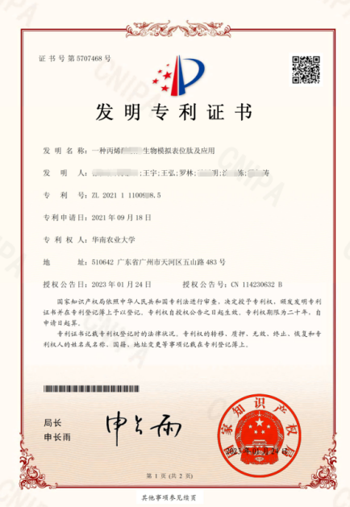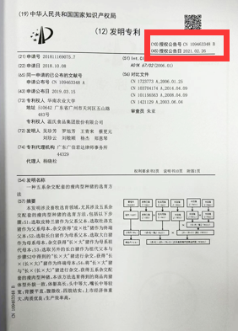

（二）代表性论文专著目录
1.目录里的“通讯作者、第一作者、其他作者”都必须写中文汉字姓名（无中文姓名除外）。
2.发明奖、进步奖、推广奖的论文发表时间必须在2024年10月31日之前。
自然奖的论文发表时间必须在2022年10月31日之前。
3.请打开每一个附件，确保附件里有对应的论文，看题目。
4.所有论文的第一单位必须是国内单位，否则，请提醒项目组撤下该论文。
5.五篇论文里至少要有一篇是发表在国内期刊的，中英文皆可。
6.论文作者必须要有主要完成人，否则，请提醒项目组撤下该论文。

（四）技术评价材料目录
1.该目录里所有的结题（验收）时间、评价时间都必须在2024年12月5日之前。
2.请打开每一个附件，确保附件里有对应的材料，看项目名称。
3.结题验收材料须附验收意见、专家名单、完成单位名单、完成人名单。
4.成果评价材料须附附成果评价意见、专家名单、完成单位名单、完成人名单。
5.项目的结题验收、成果评价里的专家不能作为主要完成人，否则形式审查不通过。

以上是省奖部分形式审查的要点，也是省奖一票否决的形审要点，烦请各位科研秘书认真审阅材料，并及时通知项目组修改，待项目组修改正确后再提交至科研院，辛苦各位！
联系人：韩雨辰 85287780
微信：13808810895
如有疑问欢迎咨询！

